ARTICULO 84 FRACCION. LIII C

MÁS INFORMACIÓN RELACIONADA TRANSPARENCIA PROACTIVA

INFORME DE SECRETARIA GENERAL

Informe Junio 2022

En este mes el municipio a cargo del departamento de Secretaria Municipal trabajo en algunas actividades:

- Difusión acerca de INEA (Instituto Nacional de Educación para adultos).

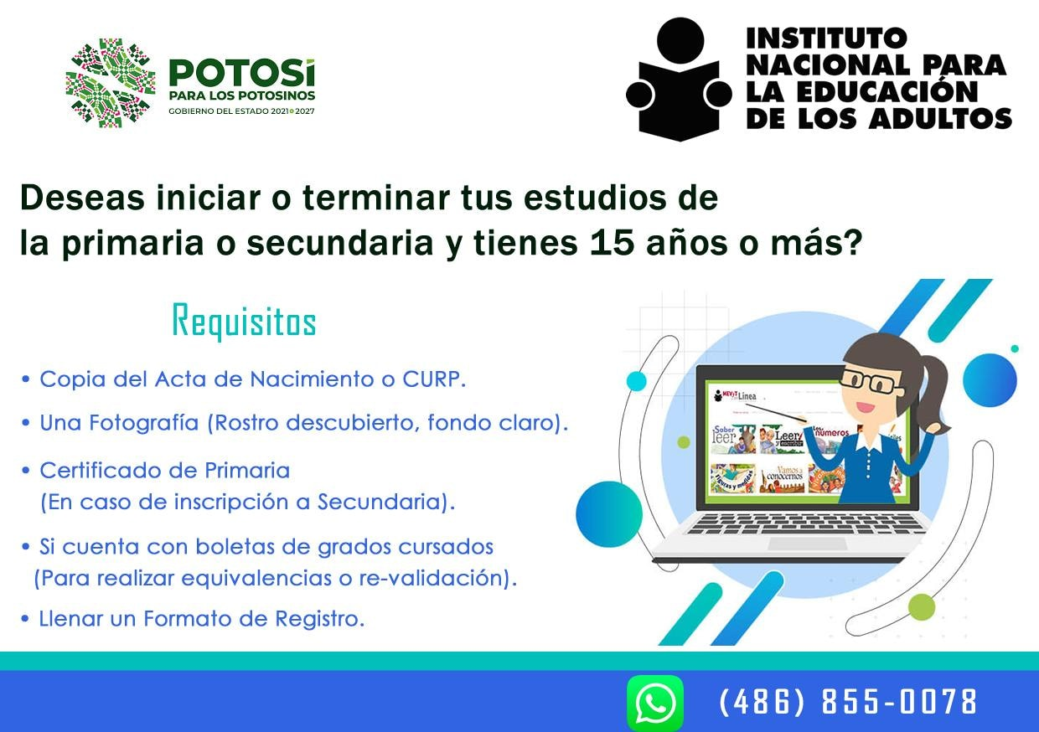

- Difusión de información acerca de la convocatoria de la prepa en línea

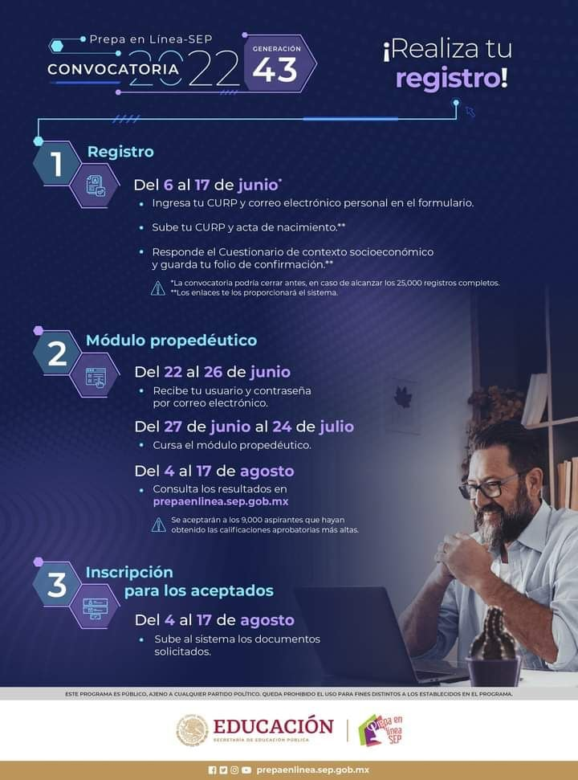

- Difusión de la Carrera Atlética para festejar el día del padre

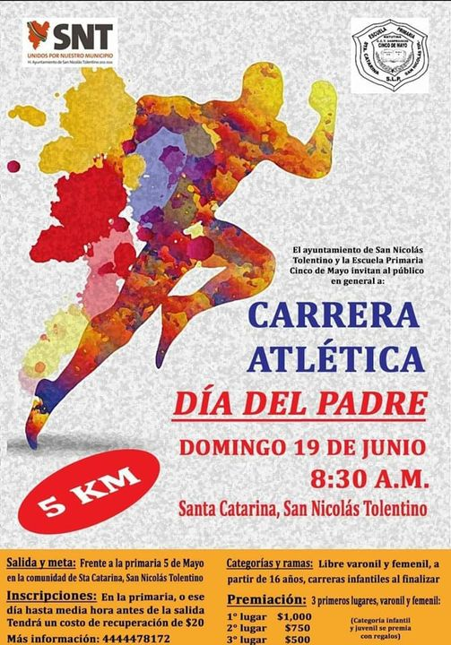
- PARTICIPA EN LA CONSULTA PARA EL PROGRAMA ESTATAL DE PROTECCIÓN INTEGRAL DE NIÑAS, NIÑOS Y ADOLESCENTES

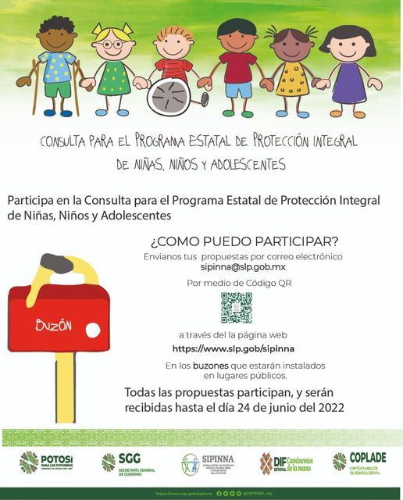
- Difusión de campaña para Auxiliares Auditivos

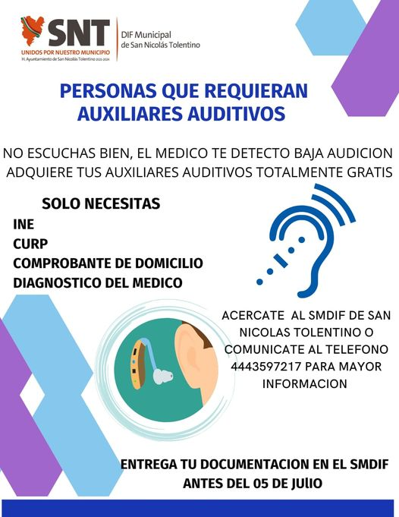
Todo esto se puede visualizar en el Facebook oficial del municipio

https://www.facebook.com/SanNicolasTol

